MANUAL DEL SISTEMA

Éste manual se ha escrito con el propósito de ayudar y describir el uso del proyecto web Trivial2a.

Éste proyecto trata de simular el juego del Trivial, el cual consiste en un juego de preguntas que están divididas por categorías. El usuario tratará de caer en las casillas grandes las cuales dan un “quesito” si la respuesta es la correcta. El primer jugador que obtenga todos los “quesitos” gana. Cada jugador puede ver sus estadísticas personales.

Además existe un administrador el cual podrá ver las estadísticas de todos los jugadores.

2014-2015

varog_000

Trivial2a

2014-2015

ÍNDICE

REQUISITOS DEL SISTEMA 2

INSTALACION DE PLAY (1ª forma) 2

INSTALACION DE PLAY (2ª forma) 2

ARRANCAR LA BASE DE DATOS 4

INTERFAZ DEL JUEGO 5

Usuarios 5

Administrador 5

Usuario No Registrado 6

Usuario Registrado 7

## REQUISITOS DEL SISTEMA

1. Hardware:
   1. Conexión a Internet.
2. Software:
   1. Sistema operativo con interfaz gráfica.

## INSTALACION DE PLAY (1ª forma)

1. Vamos a la dirección <https://www.playframework.com/download> y descargamos la última versión
2. Descomprimir la carpeta descargada y añadir el activador al PATH en nuestro ordenador
3. Para utilizarlo, es necesario que abramos la consola en la carpeta play-trivial de GitHub
4. Para ejecutar la aplicacion se utiliza: activator ~run y se desplegará la aplicación. Solo tenemos que ir a: http://localhost:9000/ y podremos ver lo que tenemos en nuestra aplicación.

## INSTALACION DE PLAY (2ª forma)

1. Una vez descargado nuestro proyecto Trivial, a través de la ventana de comandos nos situamos en la carpeta play-trivial de dicho proyecto.
   1. Nos situamos en dicha carpeta y hacemos SHIFT + CLICK DERECHO y en la ventana elegimos “abrir ventana de comandos aquí”.

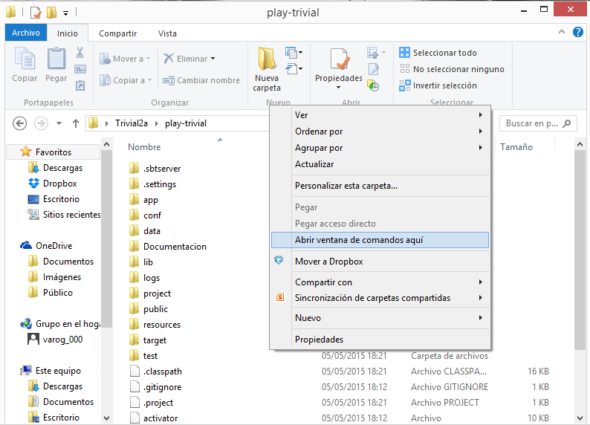

Ilustración 1: Carpeta Play-Trivial

* 1. Se nos abrirá una ventana como ésta

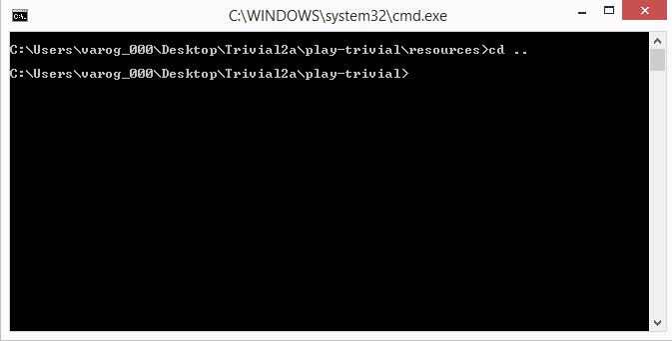

Ilustración 2: Ventana Comandos

1. A continuación, ejecutamos el comando “activator” y esperamos a que acabe de ejecutarse. Al final la ventana de comandos quedará tal que asi:

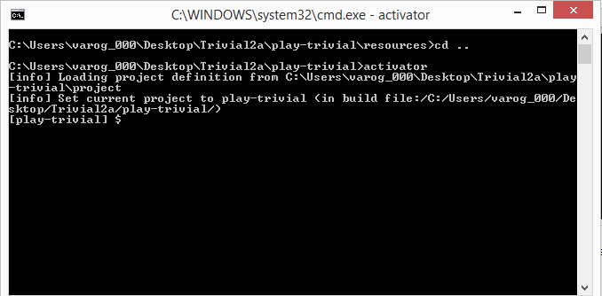

Ilustración 3: Activar Play

1. Ejecutamos la orden “run” si queremos ejecutar el programa trivial o la orden “help” si necesitamos más información sobre los comandos de Play.

## ARRANCAR LA BASE DE DATOS

1. 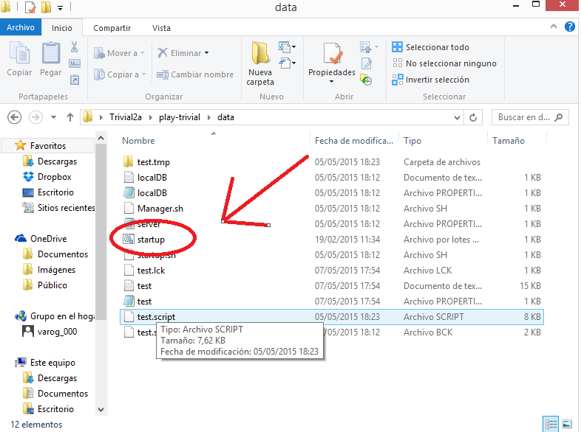En la carpeta del proyecto, dentro de la carpeta play-trivial, vamos a la carpeta data y ejecutamos el “startup”.

Ilustración 4: Arrancar Base Datos

1. 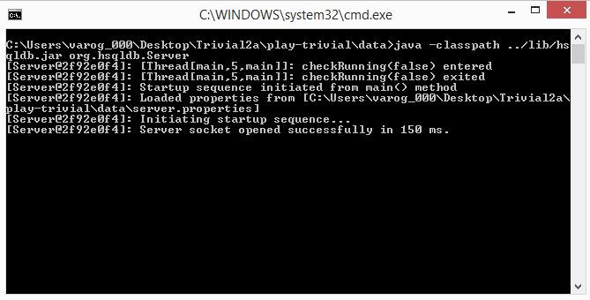Se nos abrirá una ventana como ésta:

Ilustración 5: Base datos Arrancada

## INTERFAZ DEL JUEGO

Para ejecutar la aplicación una vez seguidos los pasos anteriores hay que escribir la siguiente dirección: <http://localhost:9000/>

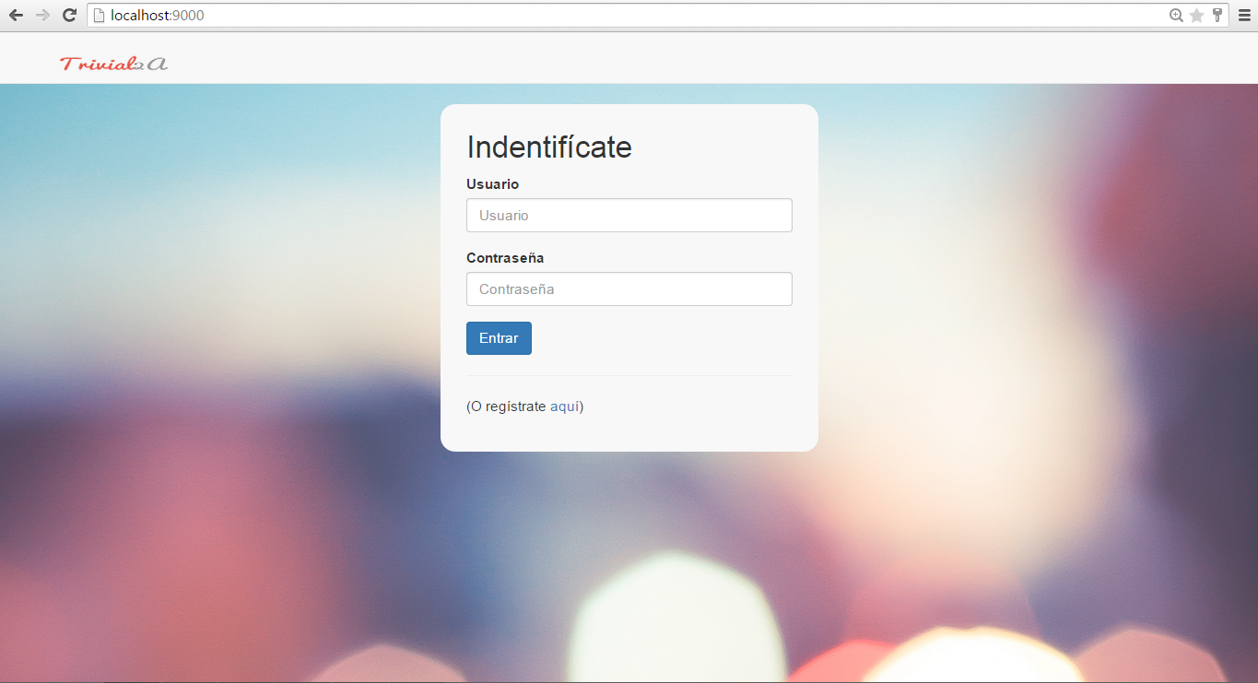

Ilustración 6: Login

## Usuarios

### Administrador

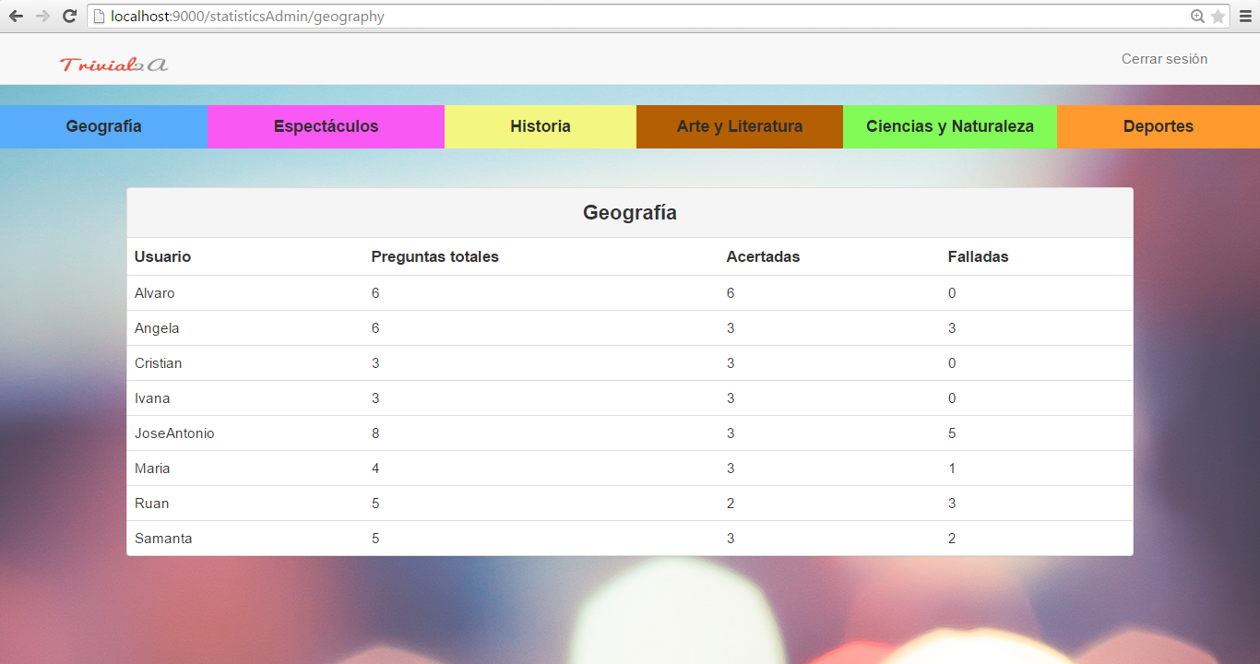Una vez introducidos el usuario y contraseña del usuario administrador, saldrá una ventana como la siguiente, donde podrá consultar el valor de las estadísticas de todos los usuarios registrados en ese momento. En la barra de navegación puede elegir el tipo de categoría que quiere consultar. También podrás cerrar la sesión.

Ilustración 7: Ventana administrador

### Usuario No Registrado

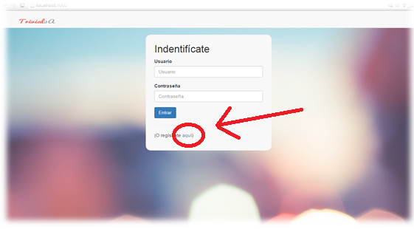Si es la primera que entras en la aplicación deberás registrarte antes de poder jugar. A continuación deberás rellenar los datos que se te piden.

Ilustración 8: Botón registro

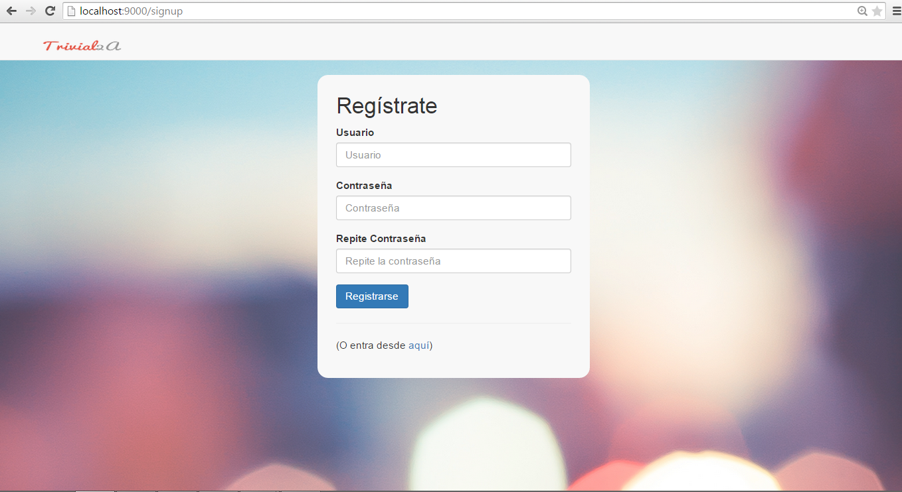

Ilustración 9: Ventana registro

Si todo ha ido correctamente nos devolverá a la página principal, si no saldrá un mensaje de error.

### Usuario Registrado

Para entrar como usuario registrado, debes escribir tu usuario y contraseña en la página del login y clickar sobre el botón “Entrar”.

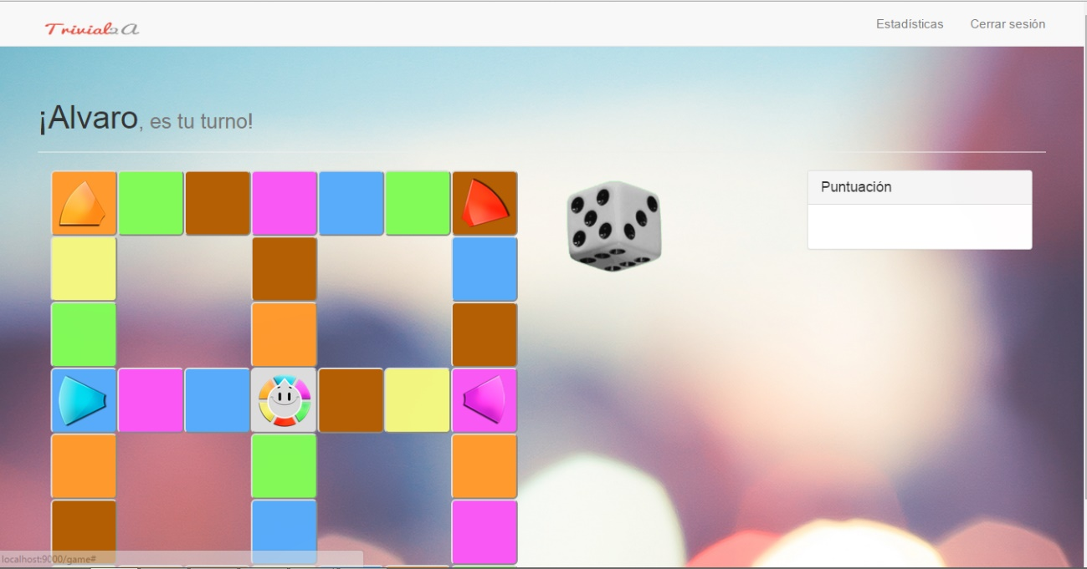Una vez entras en la aplicación, aparecerá una ventana como la siguiente:

Ilustración 10: Ventana Principal Usuario

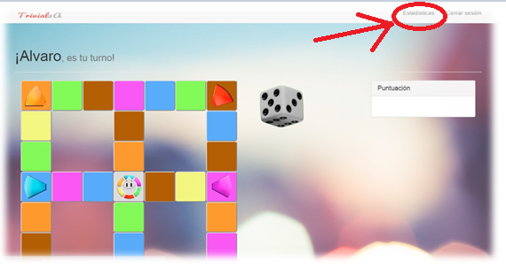En la barra de navegación el usuario puede elegir entre cerrar la sesión o mirar sus estadísticas personales en el botón de “Estadisticas”. El juego **VOLVERA A EMPEZAR DE NUEVO.**

Ilustración 11: Botón Estadísticas

Aparecerá una ventana como la siguiente, desde la cual el jugador puede volver al juego, pero éste VOLVERÁ A EMPEZAR DE NUEVO.

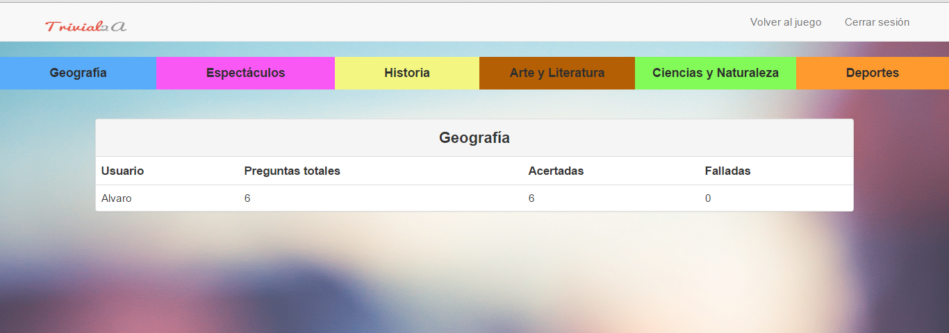

Ilustración 12: Ventana Usuario Estadísticas